T.C.

Orta Kaymakamlığı

Orta Öğretmenevi ve ASO

Müdürlüğü

**2019-2023 Stratejik Plan**

**Durum Analizi**

**Raporu**

**2019**

**1. BÖLÜM**

**DURUM ANALİZİ**

T.C.

ORTA KAYMAKAMLIĞI

Orta Öğretmenevi ve ASO Müdürlüğü

**ORTA ÖĞRETMENEVİ VE ASO MÜDÜRLÜĞÜ**

**HİZMET BİNASI**

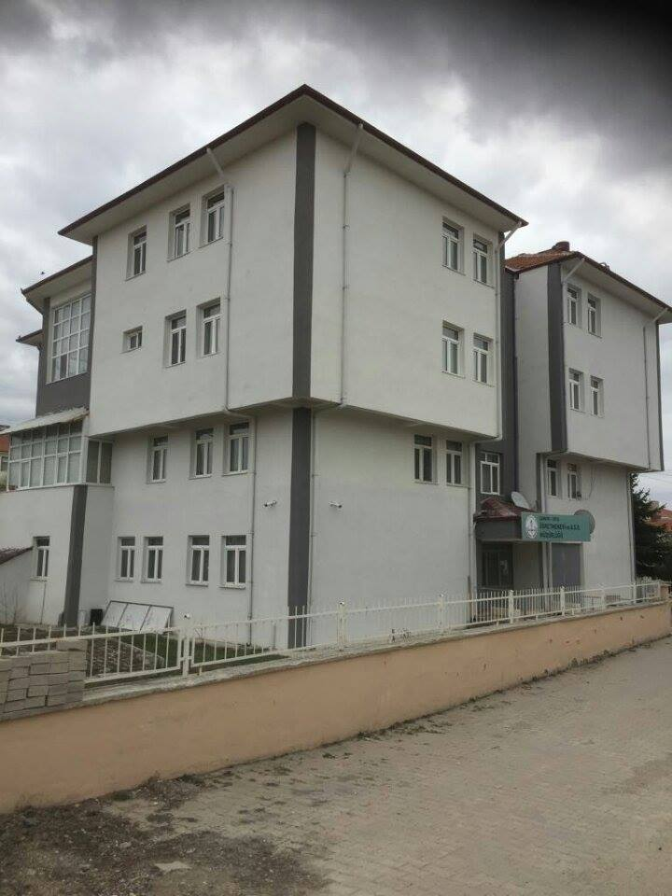

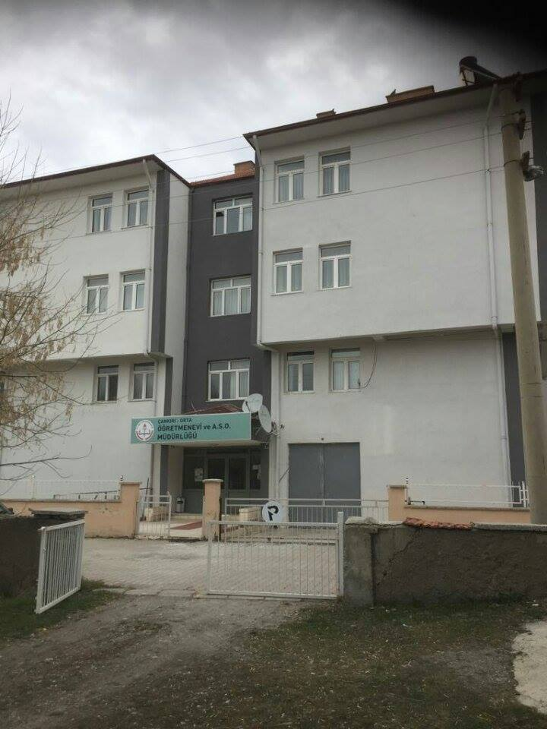

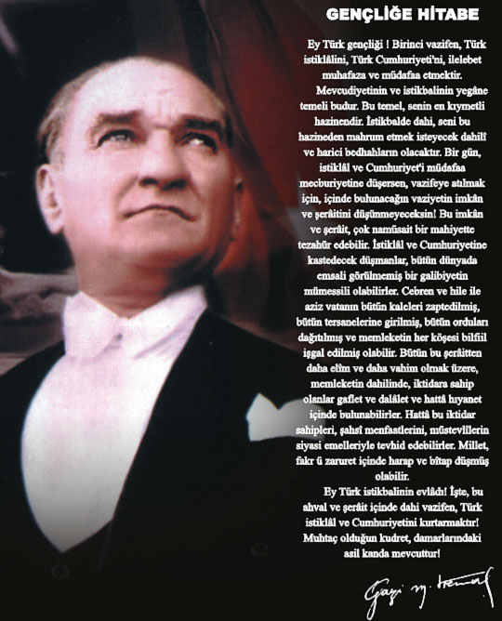

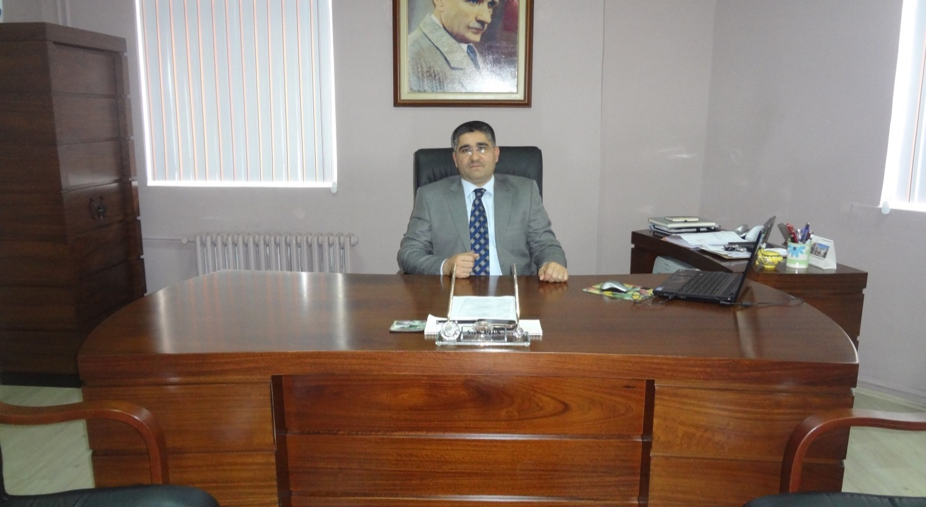

**SUNUŞ**

Çağdaş dünya kamu yönetiminin yeniden yapılanması tartışmalarında gelinen nokta itibariyle; yerinden şeffaf, katılımcı, önceden hedefleri belirlenmiş, üretilen kamu hizmetinin ölçülebilir, performans kriterlerine endeksli, dolayısıyla başarı ya da başarısızlığın izafi olmayan, tamamen objektif ve bilimsel parametrelerinin olmasını öngörmektedir. **"Stratejik Plan"** adı altında ileriye dönük (projeksiyonel) bir şekilde önceden kamuoyuna deklare edilen ve yöneticilerin kamuoyu önünde kendilerini adeta sorumluluğa mahkûm etmeleri **"İdeal Toplum Yöneticilerinin"** en belirleyici özelliği anlayışından hareketle bu plan hazırlanmıştır.

Günümüzde kamu kurum ve kuruluşlarının, kaynaklarını etkin kullanmaları gerektiği; hizmet sunulan kesimin ihtiyaçlarını karşılamayan, işlevsel olmayan atıl projelerin/işlerin; gelişme, kalkınma ve sosyal refahın artmasında engel teşkil edeceği kaçınılmazdır.

Stratejik palan hazırlama aşamasında öncelikle kurumumuzun güçlü ve zayıf yönlerinin, fırsatlarının vurgulandığı mevcut durum analizi yapılmış, daha sonra ilçemizde eğitim ortamlarında ve çevremizde yaşanan ve gelecek zaman sürecinde yaşanabilecek olan eğilimler veri kabul edilerek, **stratejiler, hedefler, faaliyetler ve projeler** çalışması yapılmıştır. Bu doğrultuda da performans kriterleri belirlenmiştir. Ülkemizde stratejik planlama yeni bir uygulamadır. Bu planının hazırlanması aşamasında elde edilen bilgi birikimi ve deneyimler gelecekteki planlamalar açısından yol gösterici olacak ve ayrıca, uygulama kabiliyetinin gelişmesinde de önemli katkı sağlayacaktır. Stratejik planda öngörülen hizmetlerin etkin, verimli ve her zamankinden daha kısa zamanda gerçekleştirilebilmesi için azami ihtimam gösterilecektir.

Müdürlüğümüzün 2018-2023 yıllarını kapsayan bu stratejik planın hazırlanmasında emeği geçen tüm paydaşlarımıza teşekkür ediyor, hazırlanan bu planın ilçemiz için aydınlık ve mutlu yarınların oluşmasına katkı sağlamasını diliyorum.

**Savaş UZUN**

**İlçe Milli Eğitim Müdürü**

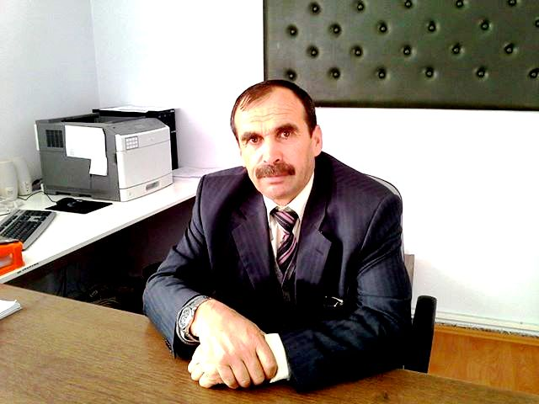

**SUNUŞ**

Ben 09.01.1979 yılında öğretmenlik hayatıma başladım. Muhtelif yerlerde öğretmenlik ve yöneticilik görevlerinde bulundum. En son ADRA Vakfı İlkokulu müdürlüğünden, buraya Orta Öğretmenevi ve ASO müdürlüğüne atandım. Evli beş çocuklu aile reisiyim.

Burada da arkadaşımızın bıraktığı yerden hizmete devam edip Günümüzün yenilikler ve gelişmelerle dolu ortamı daha ileriye götürmeğe çalışacağım.

Kurumumuz çağdaş bir bakış açısını muhafaza ederek en yüksek düzeydeki ürün ve hizmetleri standartlara uygun olarak müşteri tatmini için arz etmeyi prensip haline getireceğim

Her zaman genç bir ruh ve coşkuyla çalışmak, yeni ve taze fikirler geliştirmek, çalışmaktan hoşlanmak, çalışma atmosferimizi sürekli güzelleştirmek, uyumlu bir iş akışı içerisinde sürekli çabalamak benim ve beraber çalışacağım arkadaşlarımın amacı olacaktır.

Planımız müşteri beklentilerinin aşılmasını hedefleyen, katılımı ve takım çalışmasını destekleyen, tüm sistem ve süreçlerinin iyileştirilmesine odaklanan bir yönetim anlayışını hedefler.

Biz kurumun misyon ve vizyonuna olumlu katkılar sağlayacak hizmet ve faaliyetler ortaya koyan “Geleceği kendi lehine yönlendiren” bir kurum olma amacındayız.

**Etem CANBAZ**

**Öğretmenevi ve ASO Müdürü**

**TARİHİ GELİŞİM**

**KURUMUN YAPISI VE TARİHÇESİ**

**Orta Öğretmenevimiz ilk olarak ilçe merkezinde Orta Belediye başkanlığına ait bir binada 04 Aralık1987 yılında açılmıştır. Şu anki Mülkiyeti Milli Eğitim Bakanlığın ait binaya da 1998 yılında taşınarak hizmetini sürdürmektedir. Sürekli kendini yenileyen yönetici ve personelimizle her şeyin en iyisine layık olduğunu düşündüğümüz öğretmenlerimize ve bizden hizmet alan her bireye daha kaliteli hizmet verebilmek için sürekli çalışmaktayız.**

**Öğretmenevimizi nezih yapısı içerisinde güven ve dürüstlüğü ilke edinerek güler yüzlü, hoşgörülü, sevgi ve saygı temeline dayalı kaliteli hizmet anlayışıyla diğer öğretmenevleri arasında farklı bir konuma getirmeye devam ediyoruz. Şehrin merkezinde, şehrin gürültüsünden uzak konumu ile özel-kamu kurum ve kuruluşlarına hizmet vermekte olup 24 saat halka açığız**

**Orta Öğretmenevi ’nde toplam 10 oda ve 20 yatak kapasitesi bulunmaktadır. Odalardan 1’i süit, 5’i duble, 3’ü ise tripledir.**

**Odalarda televizyon, saç kurutma makinesi, mini buzdolabı, 24 saat sıcak su ve merkezi ısıtma sistemi bulunmaktadır.**

**Kurumumuz iki lokal 10 odalı 20 yatak kapasiteli otel bölümü ile üyelerimize ve tüm kamu personeline yönelik hizmet vermektedir**

**TARİHİ VE COĞRAFİ YAPISI**

**Osmanlı Döneminde Orta İlçesinin bilinen ilk adı ''Kari Pazardır”. Eski tapu kayıtlarında Şeri mahkeme ilamlarında "Kari Pazar naibine “hitabı kullanılmıştır. Ari’nin lügat manası:-okuyan inceleyen, Kur'an-ı Kerimi Kaidesine göre okunmasını bilen kişi**

**Karipazar ise Kur'an okuyanların toplantı yeri manasına gelir. Şimdiki İmam-Hatip Lisesinin Doğu kısmında bir medrese ve caminin olduğu burada Arapça Farsça Kur'an-ı Kerim ve dini ilimler okutulduğu söylenmekle birlikte adı geçen yerde bir türbenin (Osman Dede) oluşu türbenin yanında caminin ve medresenin temellerinin hala varlığı bilinmektedir. Bu medrese ve caminin yanında eskiden halk pazarı kurulurmuş. Halk dilinde kari Pazar yerine kara Pazar olarak İlçenin adı kullanılmaya başlamıştır. Daha sonra bilinmeyen bir tarihte ismi değiştirilip, İlçe İlçeye bağlı olan köylerin ortalık bir yerinde olduğundan ismine Orta İlçesi adı verilmiştir.**

**Gerçekten de İlçenin durumu yerleşim alanı, köylerin ve kasabaların uzak ve görüş mesafesine göre orta yerdedir Yüzölçümü 543 km2 olan Orta İlçesinin kuzeyini Çerkeş, Atkaracalar ve Kurşunlu İlçeleri çevirmektedir. Doğusunda yine Kurşunlu ve Şabanözü ilçesinin bir bölümü, güneyinde Şabanözü ve Ankara ile batısında Çerkeş ve Ankara vardır. İlçenin Çankırı'ya olan uzaklığı 70 kilometredir. Halkın temel geçim kaynağı tarım ve hayvancılıktır. Başlıca göç merkezleri Ankara ve İstanbul'dur. Bu İllere giden Ortalılar daha çok kuruyemiş, pasta, börek, şeker sanayi gibi gıda sektöründe ticaret yapmaktadırlar gıda sektöründe ticaret yapmaktadır.**

**İDARİ DURUM:**

**Orta 1959 yılında İlçe yapılarak Çankırı İline bağlanmıştır. 1 belde belediyesi, 26 köyü mevcuttur. İlçe merkezi 4 mahalleden oluşmaktadır.**

**SOSYAL ve EKONOMİK DURUM:**

**İlçemizde ekonomik hayat genel itibariyle durgundur. İlçemizin Başkent Ankara’ya yakın olması sebebiyle hızlı şekilde göç vermiş olup köylerimizin de aynı şekilde başta İstanbul olmak üzere kuruyemiş sıhhi tesisat ve pastacılık üzerine iş yeri açarak iş sahibi olmuşlardır. İlçemizde çalışan memur ve diğer insanlarımız çeşitli sosyal ihtiyaçlarını hafta sonlarında Ankara’dan temin etmektedirler. İlçe nüfusunun % 70’i tarım ve hayvancılıkla iştigal etmekte olup, birinci derece de hayvancılık, ikinci derece de tarla ziraatı temel geçim kaynağıdır.**

**Özellikle 1980–2010 yılları arasında büyükbaş hayvan %50 ve küçükbaş hayvan varlığı %95 civarında azalmıştır. Sınırlı sayıda ve kapasitede küçük sanayi işletmeleri vardır. İlçemizde halkın ihtiyacına cevap vermek üzere market, bakkal, manav, fırın, hazır giyim, beyaz eşya, kırtasiye, berber, sıhhi tesisat-elektrik demir ve ağaç doğrama ve zücaciye gibi dükkânlar vardır**

**KURUMUMUZUN İHTİYAÇLARI**

**Kurumumuzda şu an 1 müdür, 1 müdür yardımcısı ile hizmetimizi sürdürmekteyiz. Kurumumuza en az 1 kadrolu memura 1 yardımcı hizmetler sınıfından kadrolu hizmetliye 1 gece bekçisine ihtiyaç bulunmaktadır.**

**14.02.2020**

Etem CANBAZ

Öğretmenevi ve ASO Müdürü

1. **Belirlenen ürün ve hizmetlerin birbirleriyle olan ilişkileri göz önüne alınarak belirli faaliyet alanları altında toplanmalı**

Okul/kurumlar tür ve düzeylerine göre (okulöncesi, mesleki teknik eğitim kurumu, öğretmenevi, halk eğitim merkezi vb.) faaliyet alanlarını belirlemelidirler.

**OKUL/KURUM ÖRNEK FAALİYET ALANLARI**

|  |  |
| --- | --- |
| **FAALİYET ALANI: KONAKLAMA** | **FAALİYET ALANI:** |
| **Hizmet–1 KONAKLAMA**   * MEB personeli * Kamu * Sivil * …………. | **Hizmet–1**   * …….. |
|  |  |
| **FAALİYET ALANI: …………..** | **FAALİYET ALANI: …………..** |
| * ………… | * ………… |
| * …………… | * ……………… |

* 1. **İ PAYDAŞ ANALİZİ**

**Paydaşlarla ilgili yapılan çalışmalara ilişkin bilgi verilebilir(anket, görüşme vb)**

* Paydaşlar, kurumun ürün ve hizmetleri ile ilgisi olan, kurumdan doğrudan veya dolaylı, olumlu ya da olumsuz yönde etkilenen veya kurumu etkileyen kişi, grup veya kurumlardır.
* Paydaşların sınıflandırılması gerekir.

|  |  |
| --- | --- |
| **İç Paydaşlar** | **Dış Paydaşlar** |
| Öğretmenevi personeli | Orta Kaymakamlığı |
|  | İlçe Milli Eğitim Müdürlüğü personeli |
|  | Okullarımız |
|  | Kamu kurum ve kuruluşları |
|  | Sivil vatandaşlar. |
|  |  |

- Paydaş Analizi Matrisi ile paydaşların önceliklendirilmesi gerekir. SP Üst Kurulu ve SP Ekibi puanlama(1-5) yöntemini kullanarak önceliklendirmeyi yapabilir.

- Matriste paydaşın neden paydaşımız olduğu belirtilir.

- Tabloda bir okul için örnek paydaş analizi matrisi gösterilmiştir. Örnek matris üzerinde gerekli gördüğünüz ilaveleri veya düzeltmeleri yaparak kurumunuza uyarlamanız önerilir.

**Paydaş Analizi Matrisi**

|  |  |  |  |  |  |  |  |  |
| --- | --- | --- | --- | --- | --- | --- | --- | --- |
| **PAYDAŞLAR** | **İÇ PAYDAŞ** | **DIŞ PAYDAŞ** | **HİZMET ALAN** | **NEDEN PAYDAŞ** | **Paydaşın Kurum Faaliyetlerini Etkileme Derecesi** | **Paydaşın Taleplerine Verilen Önem** | | **Sonuç** |
| Tam 5" "Çok 4", "Orta 3", "Az 2", "Hiç 1" | | |
| 1,2,3 İzle 4,5 Bilgilendir | | 1,2,3 Gözet  4,5 Birlikte Çalış |
| **İlçe Milli Eğitim Müdürlüğü** |  | X |  | Amaçlarımıza Ulaşmada Destek İçin İş birliği İçinde Olmamız Gereken Kurum | 5 | | 5 | **Bilgilendir, Birlikte çalış** |
| **Okullarımız** |  |  |  | Doğrudan ve Dolaylı Hizmet Alan |  | |  | **Bilgilendir, Birlikte çalış** |
| **Kamu Kuru ve Kuruluşları** |  |  |  | Amaçlarımıza Ulaşmada Destek İçin İş birliği İçinde Olmamız Gereken Kurum |  | |  | **Bilgilendir, Birlikte çalış** |

Okul/kurumlarda öğretmen, öğrenci, veli ve çalışanlara yönelik uygulanan memnuniyet anketlerinin sonuçları paydaşların görüşleri olarak kullanılabilir. Kaymakam, milli eğitim müdürü gibi paydaşlarla mülakat, yöneticiler, öğretmenler ve diğer çalışanlarla toplantılar yapılmalı, sayısı fazla olan paydaşların görüşleri anket yoluyla alınmalıdır.

* 1. **KURUM İÇİ ANALİZ**

Bu bölümdeincelenecek konular alt başlıklar halinde verilmiştir.

* + 1. **Örgütsel Yapı:**

1. Okul/kurumun teşkilat şeması ortaya konulur.

Okul/Kurum Teşkilat Şeması (Örnek)

MÜDÜR

Komisyonlar

Müdür Yrd.

Kurullar

Büro Hizmetleri

Yardımcı Hizmetler

2- Okul/Kurumda oluşturulan komisyonlar, kurullar, zümreler vb. ile görevleri tabloda gösterilmelidir.

**Okul/Kurumlarda Oluşturulan Komisyon ve Kurullar:**

|  |  |
| --- | --- |
| **Kurul/Komisyon Adı** | **Görevleri** |
| Fiyat tespit komisyonu |  |
| Satın alma komisyonu |  |
| Muayene komisyonu |  |

**İnsan Kaynakları**

* Kurum personeline yönelik verileri içerir. (Yönetici sayısı, öğretmen sayısı, çalışanların kurumdaki hizmet süreleri, aldıkları hizmetiçi eğitimler, yaş ve cinsiyete dair istatistikler vb.)
* Bu bölümle ilgili olarak aşağıdaki örnek tablolardan faydalanabilirsiniz.

2020 Yılı Kurumdaki Mevcut Yönetici Sayısı:

|  |  |  |  |  |
| --- | --- | --- | --- | --- |
| Sıra No | Görevi | Erkek | Kadın | *Toplam* |
| 1 | Müdür | 1 |  | ***1*** |
| *2* | Müdür Yrd. | 1 |  | *1* |

Kurum Yöneticilerinin Eğitim Durumu:

|  |  |  |
| --- | --- | --- |
| **Eğitim Düzeyi** | **2020 Yılı İtibari İle** | |
| Kişi Sayısı | % |
| Önlisans | 2 | % 100 |
| Lisans |  |  |
| Yüksek Lisans |  |  |

Kurum Yöneticilerinin Yaş İtibari ile dağılımı:

|  |  |  |
| --- | --- | --- |
| **Yaş Düzeyleri** | **2020 Yılı İtibari İle** | |
| Kişi Sayısı | % |
| 60 üzeri | 2 | % 100 |

İdari Personelin Hizmet Süresine İlişkin Bilgiler:

|  |  |
| --- | --- |
| **Hizmet Süreleri** | **Kişi Sayısı** |
| 7-10 Yıl |  |
| 11-15 Yıl |  |
| 16-20 Yıl |  |
| 21+.......Yıl üzeri | 2 |

İdari Personelin Katıldığı Hizmet-içi Eğitim Programları:

|  |  |  |
| --- | --- | --- |
| **Adı ve Soyadı** | **Görevi** | **Katıldığı Çalışmanın Adı** |
| Etem CANBAZ | Müdür | Kapsayıcı Eğitim  Muhakkiklik Semineri |
| Ömer GÖNÜL | Müdür Yardımcısı | Kapsayıcı Eğitim  Muhakkiklik Semineri |

Destek Personele (Hizmetli- Memur) İlişkin Bilgiler:

2020 Yılı Kurumdaki Mevcut Hizmetli/ Memur Sayısı:

|  |  |  |  |  |  |  |
| --- | --- | --- | --- | --- | --- | --- |
| **Sıra  No** | **Görevi** | **Erkek** | **Kadın** | **Eğitim Durumu** | **Hizmet Yılı** | **Toplam** |
| 1 | Memur |  |  |  |  |  |
| 2 | Hizmetli |  |  |  |  |  |
| 3 | Sözleşmeli İşçi |  |  |  |  |  |
| 4 | Sigortalı İşçi |  |  |  |  |  |

* + 1. **Teknolojik Düzey**
* Okul/kurum bu bölümde, teknolojiyi kullanma düzeyini anlatmalıdır.

Okul/Kurumun Teknolojik Altyapısı:

|  |  |  |  |  |
| --- | --- | --- | --- | --- |
| **Araç-Gereçler** | **2018** | **2019** | **2020** | **İhtiyaç** |
| Bilgisayar | 2 | 2 | 2 |  |
| Yazıcı | 1 | 1 | 1 |  |
| Tarayıcı | - | 1 | 1 |  |
| Tepegöz | - | - | - | - |
| Projeksiyon | - | - | - | - |
| Televizyon |  |  |  |  |
| İnternet bağlantısı | 1 | 1 | 1 |  |
| Fen Laboratuvarı |  |  |  |  |
| Bilgisayar Lab. |  |  |  |  |
| Fax |  |  |  |  |
| Video |  |  |  |  |
| DVD Player |  |  |  |  |
| Fotoğraf makinesi |  |  |  |  |
| Kamera |  |  |  |  |
| Okul/kurumun İnternet sitesi |  |  |  |  |
| Personel/e-mail adresi oranı |  |  |  |  |

**İ**

|  |  |
| --- | --- |
| **İÇİNDEKİLER** | **SAYFA NO** |
| SUNUŞ |  |
| GİRİŞ |  |
| 1. **BÖLÜM: STRATEJİK PLAN HAZIRLIK PROGRAMI** |  |
| * 1. Amaç |  |
| * 1. Kapsam |  |
| * 1. Yasal Dayanak |  |
| * 1. Üst Kurul ve Stratejik Plan Ekibi |  |
| * 1. Çalışma Takvimi |  |
| 1. **BÖLÜM: DURUM ANALİZİ** |  |
| * 1. Tarihsel Gelişim |  |
| * 1. Mevzuat Analizi |  |
| * 1. Faaliyet Alanları, Ürün ve Hizmetler |  |
| * 1. Paydaş Analizi |  |
| * 1. Kurum İçi Analiz |  |
| * + 1. *Örgütsel Yapı* |  |
| * + 1. *İnsan Kaynakları* |  |
| * + 1. *Teknolojik Düzey* |  |
| * + 1. *Mali Kaynaklar* |  |
| * + 1. *İstatistikî Veriler* |  |
| * 1. Çevre Analizi |  |
| * + 1. *PEST-E Analizi* |  |
| * + 1. *Üst Politika Belgeleri* |  |
| * 1. GZFT Analizi |  |
| * 1. Sorun Alanları |  |
| 1. **BÖLÜM: GELECEĞE YÖNELİM** |  |
| * 1. Misyon |  |
| * 1. Vizyon |  |
| * 1. Temel Değerler ve İlkeler |  |
| * 1. Temalar |  |
| * 1. Amaçlar |  |
| * 1. Hedefler |  |
| * 1. Performans Göstergeleri |  |
| * 1. Faaliyet/Projeler ve Maliyetlendirme |  |
| * + 1. *Eylem Planları* |  |
| * 1. Stratejiler |  |
| 1. **BÖLÜM: İZLEME ve DEĞERLENDİRME** |  |
| * 1. Raporlama |  |
| * + 1. İzleme Raporları |  |
| * + 1. Faaliyet Raporları |  |
| **EKLER** |  |

|  |  |
| --- | --- |
| **KURUM KİMLİK BİLGİSİ** | |
| **Kurum Adı** | **ORTA ÖĞRETMENEVİ VE ASO MÜDÜRLÜĞÜ** |
| **Kurum Kodu** | **971104** |
| **Kurumun Statüsü** | **X Kamu** |
| **Kurumda Çalışan Personel Sayısı** | |  |  | | --- | --- | | **Yönetici** | **2** | | **Memur** | **-** | | **Hizmetli** |  | | **Kaloriferci** |  | |
| **KURUM İLETİŞİM BİLGİLERİ** | |
| **Kurum Telefonu / Fax** | **Tel. : 0 376 615 1166**  **Fax : 0 376 615 12 29** |
| **Elektronik Posta Adresi** | **971104@meb.k12.tr** |
| **Kurum Web Adresi** |  |
| **Kurum Adresi** | **Cem Sultan Mah. Şehit Ahmet YALÇINKAYA Cad.**  **No: 8**  **Posta Kodu : 18800**  **İlçe : Orta İli : ÇANKIRI** |
| **Kurum Müdürü** | **Etem CANBAZ** |

KURUMUN ADI ADRESİ İLETİŞİM BİLGİLERİ

KURUMUN FİZİKİ İMKÂNLARI

|  |  |  |
| --- | --- | --- |
| **FİZİKİ İMKANLAR** | | |
| **SIRA NO** | **FİZİKİ İMKÂNIN ADI** | **SAYISI** |
| **1** | **Oda Sayısı** | **10** |
| **2** | **Lokal Bölümü** | **1** |
| **3** | **Dinlenme -TV. – Okuma Odası** | **1** |
| **4** | **Müdür odası** | **1** |
| **5** | **Müdür yardımcısı odası** |  |
| **6** | **Çay Ocağı** | **1** |
| **7** | **Depo** | **1** |

|  |  |  |
| --- | --- | --- |
| **TOPLAM ALAN** | **BİNALARIN ALANI** | **BAHÇE ALANI** |
| **1200 m2** | **495m2** | **705 m2** |

**Vizyonumuz**

İstiyoruz ki...

Öğretmenlerimizin eğitim ihtiyaçlarının giderilmesine, davranış ve işbirliği içerisinde olmalarına, birbirleri ile tanışmalarına, kaynaşmalarına ve dayanışmalarına, sosyal ve moral ihtiyaçlarının karşılanmasına, aileleri ve çevreleri ile sürekli ve olumlu ilişkiler içinde bulunmalarına, ölüm ve hastalık hallerinde dayanışma içende olunmasına, öğretmenlerimiz tarafından tercih edilen bir kurum olabilmek ve katkı sağlayabilmek."

**Misyonumuz**

"Biz... Öğretmenlerimize, hizmet içi eğitim faaliyetlerine eğitim merkezi veya yardımcı birim olarak gerekli desteği sağlamak, hizmet içi eğitim faaliyetlerine katılanların kültürel veçevre gezilerine, faaliyetlerin açılış ve kapanış törenlerine, benzeri organizasyonların yürütülmesine yardımcı olmak, öğretmenlere yönelik olarak mesleki konularda kurslar, paneller, çalışma toplantıları düzenlemek ve işletmelerde meslek uygulaması kapsamında mesleki ve teknik öğretim okul ve kurumları öğrencilerinin beceri eğitimi yapmalarına katkı sağlamak için varız.

**KURUMUN YAPISI VE TARİHÇESİ**

Orta Öğretmenevimiz ilk olarak ilçe merkezinde Orta Belediye başkanlığına ait bir binada 04 Aralık1987 yılında açılmıştır. Şu anki Mülkiyeti Milli Eğitim Bakanlığın ait binaya da 1998 yılında taşınarak hizmetini sürdürmektedir. Sürekli kendini yenileyen yönetici ve personelimizle her şeyin en iyisine layık olduğunu düşündüğümüz öğretmenlerimize ve bizden hizmet alan her bireye daha kaliteli hizmet verebilmek için sürekli çalışmaktayız.

Öğretmenevimizi nezih yapısı içerisinde güven ve dürüstlüğü ilke edinerek güler yüzlü, hoşgörülü, sevgi ve saygı temeline dayalı kaliteli hizmet anlayışıyla diğer öğretmenevleri arasında farklı bir konuma getirmeye devam ediyoruz. Şehrin merkezinde, şehrin gürültüsünden uzak konumu ile özel-kamu kurum ve kuruluşlarına hizmet vermekte olup 24 saat halka açığız

Orta Öğretmenevi ’nde toplam 10 oda ve 20 yatak kapasitesi bulunmaktadır. Odalardan 1’i süit, 5’i duble, 3’ü ise tripledir.  
 Odalarda televizyon, saç kurutma makinesi, mini buzdolabı, 24 saat sıcak su ve merkezi ısıtma sistemi bulunmaktadır.       Kurumumuz 10 odalı 20 yatak kapasiteli otel bölümü ile Milli Eğitim Personeline tüm kamu personeline ve sivil halkımıza yönelik hizmet vermektedir.

**TARİHİ VE COĞRAFİ YAPISI**

Osmanlı Döneminde Orta İlçesinin bilinen ilk adı ''Kari Pazardır”. Eski tapu kayıtlarında Şeri mahkeme ilamlarında "Kari Pazar naibine “hitabı kullanılmıştır. Ari’nin lügat manası:-okuyan inceleyen, Kur'an-ı Kerimi Kaidesine göre okunmasını bilen kişi

Karipazar ise Kur'an okuyanların toplantı yeri manasına gelir. Şimdiki İmam-Hatip Lisesinin Doğu kısmında bir medrese ve caminin olduğu burada Arapça Farsça Kur'an-ı Kerim ve dini ilimler okutulduğu söylenmekle birlikte adı geçen yerde bir türbenin (Osman Dede) oluşu türbenin yanında caminin ve medresenin temellerinin hala varlığı bilinmektedir. Bu medrese ve caminin yanında eskiden halk pazarı kurulurmuş. Halk dilinde kari Pazar yerine kara Pazar olarak İlçenin adı kullanılmaya başlamıştır. Daha sonra bilinmeyen bir tarihte ismi değiştirilip, İlçe İlçeye bağlı olan köylerin ortalık bir yerinde olduğundan ismine Orta İlçesi adı verilmiştir.

Gerçekten de İlçenin durumu yerleşim alanı, köylerin ve kasabaların uzak ve görüş mesafesine göre orta yerdedir Yüzölçümü 543 km2 olan Orta İlçesinin kuzeyini Çerkeş, Atkaracalar ve Kurşunlu İlçeleri çevirmektedir. Doğusunda yine Kurşunlu ve Şabanözü ilçesinin bir bölümü, güneyinde Şabanözü ve Ankara ile batısında Çerkeş ve Ankara vardır. İlçenin Çankırı'ya olan uzaklığı 70 kilometredir. Halkın temel geçim kaynağı tarım ve hayvancılıktır. Başlıca göç merkezleri Ankara ve İstanbul'dur. Bu İllere giden Ortalılar daha çok kuruyemiş, pasta, börek, şeker sanayi gibi gıda sektöründe ticaret yapmaktadırlar gıda sektöründe ticaret yapmaktadır

**İDARİ DURUM:**

 Orta 1959 yılında İlçe yapılarak Çankırı İline bağlanmıştır. İlçenin 1 belde belediyesi, 26 köyü vardır. İlçe merkezi 4 mahalleden oluşmaktadır.  
 **SOSYAL ve EKONOMİK DURUM:**

İlçemizde ekonomik hayat genel itibariyle durgundur. İlçemizin Başkent Ankara’ya yakın olması sebebiyle hızlı şekilde göç vermiş olup köylerimizin de aynı şekilde başta İstanbul olmak üzere kuruyemiş ve pastacılık üzerine iş yeri açarak iş sahibi olmuşlardır. İlçemizde çalışan memur ve diğer insanlarımız çeşitli sosyal ihtiyaçlarını hafta sonlarında Ankara’dan temin etmektedirler. İlçe nüfusunun % 70’i tarım ve hayvancılıkla iştigal etmekte olup, birinci derece de hayvancılık, ikinci derece de tarla ziraatı temel geçim kaynağıdır.   
 Özellikle 1980–2010 yılları arasında büyükbaş hayvan %50 ve küçükbaş hayvan varlığı      %100 civarında azalmıştır. Sınırlı sayıda ve kapasitede küçük sanayi işletmeleri vardır. İlçemizde halkın ihtiyacına cevap vermek üzere market, bakkal, manav, fırın, hazır giyim, beyaz eşya, kırtasiye, berber, sıhhi tesisat-elektrik demir ve ağaç doğrama ve zücaciye gibi dükkânlar vardır

KURUMUMUZUN İHTİYAÇLARI

Kurumumuzda şu an 1 müdür, 1 Müdür yardımcısı 1 kaloriferci, 1 hizmetli ile hizmetimizi sürdürmekteyiz. Kurumumuza en az 1 kadrolu memura 1 yardımcı hizmetler sınıfından kadrolu hizmetliye 1 gece bekçisine ihtiyaç bulunmaktadır.

14.02.2020

**Etem CANBAZ**

**Öğretmenevi ve ASO Müdürü**

**2. BÖLÜM**

**STRATEJİK PLAN   
HAZIRLIK PROGRAMI**

* 1. **STRATEJİK PLANIN AMACI**

|  |
| --- |
| Kurumumuzda, toplumdan gelen talepleri dikkate alan, katılımcılığı önemseyen, hedeflerini netleştirmiş, hesap veren, şeffaf ve etkin bir yönetim anlayışı oluşturmak. |

* 1. **STRATEJİK PLANIN KAPSAMI**

|  |
| --- |
| **Bu stratejik plan dokümanı** Orta Öğretmenevi ve ASO Müdürlüğünün **mevcut durum analizi değerlendirmeleri doğrultusunda, 2019–2023 yıllarında geliştireceği amaç, hedef ve stratejileri kapsamaktadır.** |

**MAÇ**

* 1. **STRATEJİK PLANIN YASAL DAYANAKLARI**

|  |  |
| --- | --- |
| **SIRA NO** | **DAYANAĞIN ADI** |
| **1** | 5018 yılı Kamu Mali Yönetimi ve Kontrol Kanunu |
| **2** | Milli Eğitim Bakanlığı Strateji Geliştirme Başkanlığının 2013/26 Nolu Genelgesi |
| **3** | Milli Eğitim Bakanlığı 2019-2013 Stratejik Plan Hazırlık Programı |

* 1. **STRATEJİK PLAN ÜST KURULU VE STRATEJİK PLAN EKİBİ**

|  |  |  |
| --- | --- | --- |
| **STRATEJİK PLAN ÜST KURULU** | | |
| **SIRA NO** | **ADI SOYADI** | **GÖREVİ** |
| **1** | Etem CANBAZ | OKUL MÜDÜRÜ |
| **2** | Ömer GÖNÜL | MÜDÜR YARDIMCISI |
| **3** |  | ÖĞRETMEN |
| **4** |  | OKUL AİLE BİRLİĞİ BAŞKANI |
| **5** |  | OKUL AİLE BİRLİĞİ YÖNETİM KURULU ÜYESİ |

|  |  |  |
| --- | --- | --- |
| **STRATEJİK PLANLAMA EKİBİ** | | |
| **SIRA NO** | **ADI SOYADI** | **GÖREVİ** |
| **1** | Ömer GÖNÜL | MÜDÜR YARDIMCISI |
| **2** |  | ÖĞRETMEN |
| **3** |  | ÖĞRETMEN |
| **4** |  | GÖNÜLLÜ VELİ |
| **5** |  | GÖNÜLLÜ VELİ |

* 1. **ZAMAN PLANI**

- Kurumun mali kaynakları, bütçe büyüklüğü, döner sermaye, okul-aile birliği gelirleri, kantin, otopark vb. gelirler ve harcama kalemleri ortaya konulur. Bütçe işlemlerinin kim tarafından yürütüldüğü belirtilir.

- Enflasyon oranı da dikkate alınarak plan dönemi boyunca gerçekleşecek kaynak artışı ***tahmini*** olarak belirlenir.

* + 1. **Mali Kaynaklar**
* Okul/Kurum Kaynak Tablosu:

|  |  |  |  |  |  |  |
| --- | --- | --- | --- | --- | --- | --- |
| Kaynaklar | 2015 | 2016 | 2017 | 2018 | 2019 | 2020 |
| Genel Bütçe |  |  |  |  |  |  |
| Okul aile Birliği |  |  |  |  |  |  |
| Kira Gelirleri |  |  |  |  |  |  |
| Döner Sermaye |  |  |  |  |  |  |
| Vakıf ve Dernekler |  |  |  |  |  |  |
| **TOPLAM** |  |  |  |  |  |  |

Geçmiş yıllara ait gelir – gider tablo örneği.

**Okul/Kurum Gelir-Gider Tablosu:**

|  |  |  |  |  |  |  |
| --- | --- | --- | --- | --- | --- | --- |
| **YILLAR** | **2018** | | **2019** | | **202** | |
| HARCAMA KALEMLERİ | GELİR | GİDER | GELİR | GİDER | GELİR | GİDER |
| Temizlik |  |  |  |  |  |  |
| Küçük onarım |  |  |  |
| Bilgisayar harcamaları |  |  |  |
| Büro makinaları harcamaları |  |  |  |
| Telefon |  |  |  |
| Yemek |  |  |  |
| Sosyal faaliyetler |  |  |  |
| Kırtasiye |  |  |  |
| Vergi harç vs |  |  |  |
| ………….. |  |  |  |
| GENEL |  |  |  |  |  |  |

* 1. **ÇEVRE ANALİZİ**

- Çevresel faktörlerin, kurum üzerindeki etkilerinin neler olduğunu ve olacağını görmek için başvurulan bir analizdir.

- Okul/kurumun aşağıda yer alan değişkenler açısında değerlendirilmesi yapılmalıdır.

**2.6.1. PEST- E (Politik, Ekonomik, Sosyo-Kültürel, Teknolojik, Ekolojik, Etik) Analizi**

.

|  |  |
| --- | --- |
| **Politik ve yasal etmenler** | **Ekonomik çevre değişkenleri** |
|  |  |

|  |  |
| --- | --- |
| **Sosyal-kültürel çevre değişkenleri** | **Teknolojik çevre değişkenleri** |
|  |  |

|  |  |
| --- | --- |
| **Ekolojik ve doğal çevre değişkenleri** | **Etik ve ahlaksal değişkenler** |
|  |  |

**2.6.2. Üst Politika Belgeleri**

|  |  |
| --- | --- |
| **SIRA NO** | **REFERANS KAYNAĞININ ADI** |
| **1** | 10. Kalkınma Planı |
| **2** | TÜBİTAK Vizyon 2023 Eğitim ve İnsan Kaynakları Sonuç Raporu ve Strateji Belgesi |
| **3** | 5018 yılı Kamu Mali Yönetimi ve Kontrol Kanunu |
| **4** | Kamu İdarelerinde Stratejik Planlamaya İlişkin Usul ve Esaslar Hakkında Yönetmelik |
| **5** | Devlet Planlama Teşkilatı Kamu İdareleri İçin Stratejik Planlama Kılavuzu (2006) |
| **6** | Milli Eğitim Bakanlığı 2019-2023 Stratejik Plan Hazırlık Programı |
| **7** | Milli Eğitim Bakanlığı Stratejik Plan Durum Analizi Raporu |
| **8** | 61. Hükümet Programı |
| **9** | 61. Hükümet Eylem Planı |
| **10** | Milli Eğitim Bakanlığı Strateji Geliştirme Başkanlığının 2013/26 Nolu Genelgesi |
| **11** |  |

|  |  |  |  |
| --- | --- | --- | --- |
|  | ***Eğitim ve Öğretime Erişim*** | ***Eğitim ve Öğretimde Kalite*** | ***Kurumsal Kapasite*** |
| ***GÜÇLÜ YÖNLERLER*** |  |  |  |
| ***ZAYIF YÖNLER*** |  |  |  |
| ***FIRSATLAR*** |  |  |  |
| ***TEHDİTLER*** |  |  |  |

- GZFT Analizi için olabildiğince çok veri toplanması ve paydaş görüşlerinin alınması önem arzetmektedir.

Gzft Analizi Tema Başlıkları İle İlişkilndirilerek Sınıflandırılmasında Fayda Vardır.

**Güçlü ve Zayıf Yönlerin belirlenmesinde dikkate alınması gereken hususlar:**

1. **Kurumun Yapısı** :(Okul/kurumun yapısında ve görev alanında meydana değişiklikler)
2. **Beşeri Kaynaklar** ( Personel sayısı, eğitim düzeyi, yetkinliği)
3. **Kurum Kültürü:** (İletişim, karar alma süreçleri vb.)
4. **Teknoloji: (**Kurumun teknolojik alt yapısı)
5. **Mali Durum:** ( Kaynaklar, bütçe büyüklüğü ve diğer varlıklar)
   1. **GZFT ANALİZİ**

2.8.SORUN/GELİŞİM ALANLARI;

Kurumumuzun mevcut durum verilerinden yola çıkıldığında Geleceğe Yönelim başlıklarında odaklanılması gereken sorun alanları ve gelişim alanları aşağıdaki şekilde Milli Eğitim Bakanlığımızın sorun ve gelişim alanları ile örtüşecek şekilde hazırlanmıştır.

***Tablo : Sorun ve Gelişim Alanları***

|  |  |  |
| --- | --- | --- |
| Eğitim Öğretime Erişim | Eğitim Öğretimde Kalite  2.8 SORUN ALANLARI LİSTESİ OKUL VE KURUMA UYGUN HALE GETİRİLEREK YAZILABİLİR. Uygun olmayan maddeler çıkarılabileceği gibi ekleme yapılabilir.  Bu tablodaki sorun alanları içerik olarak amaç ve hedeflere yansıtılacaktır. | Kurumsal Kapasite |
| * Okul öncesi eğitimde okullaşma * İlköğretimde devamsızlık * Ortaöğretimde okullaşma * Ortaöğretimde devamsızlık * Ortaöğretimde örgün eğitimin dışına çıkan öğrenciler * Zorunlu eğitimden erken ayrılma * Taşımalı eğitim * Yurt ve pansiyonların doluluk oranları * Temel eğitimden ortaöğretime geçiş * Bazı okul türlerine yönelik olumsuz algı * Kız çocukları başta olmak üzere özel politika gerektiren grupların eğitime erişimi * Özel eğitime ihtiyaç duyan bireylerin uygun eğitime erişimi * Özel öğretimin payı * Özel öğretim okullarının doluluk oranı * Hayat boyu öğrenmeye katılım * Hayat boyu öğrenmenin tanıtımı * Açık öğretim liselerini ortalama bitirme süresi * Yurt dışındaki vatandaşların eğitime erişimi * Yükseköğretime katılım | * Eğitim öğretim sürecinde sanatsal, sportif ve kültürel faaliyetler * Okuma kültürü * Okul sağlığı ve hijyen * Zararlı alışkanlıklar * Öğretmenlere yönelik hizmetiçi eğitimler * Öğretmen yeterlilikleri * Okul Yöneticilerinin derse girme, ders denetleme yetkisi * Türkiye Yeterlilikler Çerçevesindeki yeterlilik seviyeleri ile uyumlu öğretim programı * Program geliştirme sürecinde katılımcılık * Etki analizi yapılmadan müfredat değişikliği * Haftalık ders çizelgeleri * Elektronik içeriklerinin hazırlanma standartları ve kullanımı * Eğitimde bilgi ve iletişim teknolojilerinin kullanımı * Yurtdışındaki vatandaşlarımıza yönelik hazırlanan eğitim ve öğretim materyali * Örgün ve yaygın eğitimi destekleme ve yetiştirme kursları * Temel dersler önceliğinde ulusal ve uluslararası sınavlarda öğrenci başarı durumu * Temel eğitimden ortaöğretime geçiş sistemi * Ortaöğretimden yükseköğretime geçiş sistemi * Sınav odaklı sistem ve sınav kaygısı * Eğitsel değerlendirme ve tanılama * Eğitsel, mesleki ve kişisel rehberlik hizmetleri * Öğrencilere yönelik oryantasyon faaliyetleri * Üstün yetenekli öğrencilere yönelik eğitim öğretim hizmetleri başta olmak üzere özel eğitim * Hayat boyu rehberlik hizmeti * Hayat boyu öğrenme kapsamında sunulan kursların çeşitliliği ve niteliği * Açık öğretim sisteminin niteliği * Mesleki ve teknik eğitimin sektör ve işgücü piyasasının taleplerine uyumu * Mesleki ve teknik eğitimde ARGE çalışmaları * Atölye ve laboratuvar öğretmenlerinin sektörle ilgili özel alan bilgisi * Mesleki eğitimde alan dal seçim rehberliği * İşyeri beceri eğitimi ve staj uygulamaları * Çıraklık eğitimi alt yapısı * Önceki öğrenmelerin belgelendirilmesi * Akreditasyon * Yabancı dil yeterliliği * Uluslararası hareketlilik programlarına katılım | * İnsan kaynağının genel ve mesleki yetkinliklerinin geliştirilmesi * Çalışma ortamları ile sosyal, kültürel ve sportif ortamların iş motivasyonunu sağlayacak biçimde düzenlenmesi * Çalışanların ödüllendirilmesi * Atama ve görevde yükselmelerde liyakat ve kariyer esasları ile performansın dikkate alınması, kariyer yönetimi * Hizmetiçi eğitim kalitesi * Yabancı dil becerileri * Okul ve kurumların fiziki kapasitesinin yetersizliği (Eğitim öğretim ortamlarının yetersizliği) * Okul pansiyonları * Öğretmenlere yönelik fiziksel alan yetersizliği * Okul ve kurumların sosyal, kültürel, sanatsal ve sportif faaliyet alanlarının yetersizliği * Eğitim, çalışma, konaklama ve sosyal hizmet ortamlarının kalitesinin artırılması * İkili eğitim yapılması ve derslik yetersizliği, kalabalık sınıflar * Birleştirilmiş sınıf uygulaması * Donatım eksiklerinin giderilmesi * Okullardaki fiziki durumun özel eğitime gereksinim duyan öğrencilere uygunluğu * Özel eğitim okullarının yetersizliği (Hafif, orta, ağır düzeyde öğrenme güçlüğü alanlarında özellikle ortaöğretim düzeyinde) * Hizmet binalarının fiziki kapasitesinin yetersiz olması * Fiziki mekân sıkıntıları ve kalabalık sınıflarının problemlerinin çözülmesi * İnşaat ve emlak çalışmalarının yapılmasındaki zamanlama * Eğitim yapılarının depreme hazır oluşu * Ödeneklerin etkin ve verimli kullanımı * Alternatif finansman kaynaklarının geliştirilmesi * Okul-Aile Birlikleri * İş ve işlemlerin zamanında yapılarak kamu zararı oluşturulmaması * Kurumsal aidiyet duygusunun geliştirilmemesi * Kurumsallık düzeyinin yükseltilmesi * Kurumlarda stratejik yönetim anlayışının bütün unsurlarıyla hayata geçirilmemiş olması * Stratejik planların uygulanabilmesi için kurumlarda üst düzey sahiplenmenin yetersiz olması * Basın ve yayın faaliyetleri. * Siyasi ve sendikal yapının eğitim üzerinde olumsuz etkisi * Mevcut arşivlerin tasnif edilerek kullanıma uygun hale getirilmesi * İstatistik ve bilgi temini * Hizmetlerin elektronik ortamda sunumu * Bilgiye erişim imkânlarının ve hızının artırılması * Teknolojik altyapı eksikliklerinin giderilmesi * Elektronik içeriğin geliştirilmesi ve kontrolü * Projelerin amaç-sonuç ilişkisinde yaşanan sıkıntılar * Siyasi ve sendikal yapının eğitime aşırı ve olumsuz müdahalesi * Uluslararası işbirliği ve etkinliğin artırılması * İş güvenliği ve sivil savunma * Diğer kurum ve kuruluşlarla işbirliği * İç kontrol sisteminin etkin kılınması * İş süreçlerinin çıkarılamaması * Yetki devrinin alt kullanıcılara yeterince verilememesi * Kamu Hizmet Standartlarının gözden geçirilerek yeniden düzenlenmesi * Bürokrasinin azaltılması |

**3. BÖLÜM**

**GELECEĞE YÖNELİM**

- Okul/kurumun varlık sebebi, bir paragraftan uzun olmayacak şekilde yazılmalıdır.

- Misyon ifadesinin: **Neden**, **Nasıl**, **Kime** ve **Ne** sorularına yanıt vermesi beklenir.

**MİSYON**      Kendini sürekli yenileyip geliştiren hizmet anlayışımız ile en iyi hizmeti sunarak öğretmenevlerinin örnek model aldığı öncü bir kurum haline gelebilmek.

**MİSYONUMUZ**

     Öğretmenevimizi, tarihi yapısı içerisinde öncelikle öğretmenlerimiz olmak üzere tüm misafirlerimizin, öğretmenevimize güven duyduğu, kuruma karşı önyargıların olmadığı, aldıkları kaliteli ve yenilikçi hizmetler ile misafirlerimizin koşulsuz memnuniyetinin sağlandığı örnek alınan bir kurum haline getirmektir.

      Çağımızın getirdiği yeniliklere süratle uyum sağlayarak, yerinde yatırımlarla misafirlerimizin tüm ihtiyaç ve beklentilerine uygun fiyat seçenekleriyle cevap vermektir.

- Okulun/Kurumun ulaşmayı arzu ettiği hedefin kısa ve öz olarak ifade edilmesidir.

- Slogan şeklinde yazılır.

.

* 1. **VİZYON**

**VİZYONUMUZ**

      Kendini sürekli yenileyip geliştiren hizmet anlayışımız ile en iyi hizmeti sunarak öğretmenevlerinin örnek model aldığı öncü bir kurum haline gelebilmek.

**TEMEL DEĞERLERİMİZ**

1•  Ahlaki değerlere ve iş ahlakına bağlı olarak çalışmak.

2•  İnsan kutsal bir varlık olduğuna inanıp, insana yatırım yaparız.

3•  Öğretmenlerimizin her türlü ihtiyaçlarını karşılarken doğruluk, dürüstlük, objektiflik ilkesini uygularız

- Bu bölüm, kurumdaki ilkeleri, davranış kurallarını ve yönetim biçimini ifade eder.

(Planlılık, Fırsat ve İmkân eşitliği, Laiklik, Bilimsellik vb.)

.

* 1. **TEMEL DEĞERLER VE İLKELER**

1•  Etik değerlere ve iş ahlakına bağlı olmak.

2•  İnsana inanıp, insana yatırım yapmak.

* **Çankırı İl Milli Eğitim Müdürlüğümüzün tema başlıkları aşağıdaki şekilde3 tema olarak oluşturulmuştur. TEMA başlıkları aynı kalarak amaç ve hedefler sayfa 38-39 ta bulunan sorun alanları dikkate alınarak okul ve kurumlara uygun olarak yazılmalıdır.**
* **Okulunuza/kurumunuza yönelik belirleyeceğiniz AMAÇ ve HEDEF sayısına göre bu bölümü geliştirebilirsiniz.**

**……….OKUL/KURUMU STRATEJIK PLANI**

**2020 YILI EYLEM PLANI**

|  |  |  |  |  |  |  |  |  |  |  |  |  |  |  |  |  |  |  |  |  |  |  |  |
| --- | --- | --- | --- | --- | --- | --- | --- | --- | --- | --- | --- | --- | --- | --- | --- | --- | --- | --- | --- | --- | --- | --- | --- |
| **Amaç No** | **STRATEJİK AMAÇLAR** | **STRATEJİK HEDEFLER** | **FAALİYETLER VEYA PROJELER** | **MEVCUT DURUM** | **PERFORMANS GÖSTERGELERİ** | **SORUMLU KİŞİLER / KURUMLAR** | **BÜTÇE** | **KAYNAKLAR** | ZAMANLAMA (FAALİYET-PROJELERİN BAŞLAYIŞ-BİTİŞYILI) | | | | | | | | | | | | | | |
| OCAK | ŞUBAT | MART | NİSAN | MAYIS | HAZİRAN | TEMMUZ | AĞUSTOS | EYLÜL | EKİM | KASIM | ARALIK | 2016 | 2017 | 2018 | 2019 |
|  |  |  |  |  |  |  |  |  |  |  |  |  |  |  |  |  |  |  |  |  |  |  |  |  |
|
|
|
|  | - Eylem planları beş yıllık bir dönem için hazırlanmış olan stratejik planın **1 yıllık uygulama dilimleri**dir.  - Eylem planları stratejik planın her bir yılı için **hazırlanmalıdır.** |  |  |  |  |  |  |  |  |  |  |  |  |  |  |  |  |  |  |  |  |
|
|
|  |  |  |  |  |  |  |  |  |  |  |  |  |  |  |  |  |  |  |  |  |  |
|
|
|  |  |  |  |  |  |  |  |  |  |  |  |  |  |  |  |  |  |  |  |  |  |  |
|
|
|
|
|
|  |  |  |  |  |  |  |  |  |  |  |  |  |  |  |  |  |  |  |  |  |  |
|
|
|  |  |  |  |  |  |  |  |  |  |  |  |  |  |  |  |  |  |  |  |  |  |
|
|
|

Okul/Kurumlar kendi tür ve düzeylerine göre tablolarda değişiklikler yapabilirler.

Faaliyetlerin maliyeti 🡪 Hedefin maliyetini Hedefin maliyeti 🡪 Amacın maliyetini Amacın maliyeti 🡪 SP ’nin maliyetini ortaya çıkarır.

**STRATEJİK PLAN MALİYET TABLOSU**

|  |  |  |
| --- | --- | --- |
| **TEMALAR** | **STRTAEJİK AMAÇLAR – HEDEFLER** | **MALİYETİ** |
| **TEMA** | STRATEJİK AMAÇ 1 |  |
| Stratejik Hedef 1.1 |  |
| Stratejik Hedef 1.2 |  |
| STRATEJİK AMAÇ 2 |  |
| Stratejik Hedef 2.1 |  |
| Stratejik Hedef 2.2 |  |
| **TEMA** | STRATEJİK AMAÇ 3 |  |
| Stratejik Hedef 3.1 |  |
| Stratejik Hedef 3.2 |  |
| STRATEJİK AMAÇ 4 |  |
| Stratejik Hedef 4.1 |  |
| Stratejik Hedef 4.2 |  |
| **TEMA** | …… | *……….* |
| **TOPLAM MALİYET** | |  |

.

**4. BÖLÜM**

- **İzleme raporları**; haftalık, aylık, üçer aylık, altı aylık veya yıllık olabilir. (6 aylık periyotlar halinde izlenmesi yeterli olacaktır.)

- Ancak **faaliyet raporları** yıllık olarak hazırlanacaktır.

**4.1. RAPORLAMA**

Plan dönemi içerisinde ve her yılın sonunda okul/kurumumuz stratejik planı uyarınca yürütülen faaliyetlerimizi, önceden belirttiğimiz performans göstergelerine göre hedef ve gerçekleşme durumu ile varsa meydana gelen sapmaların nedenlerini açıkladığımız, okulumuz/kurumumuz hakkında genel ve mali bilgileri içeren izleme ve değerlendirme raporu hazırlanacaktır.

**- Planın izleme-değerlendirme raporlarında kullanılması amacıyla aşağıda 2 adet form örneği bulunmaktadır. Bunlardan dilediğinizi seçebilir veya kendiniz yeni bir rapor formatı oluşturabilirsiniz.**

- Performans hedefleri 1 yıllık hedeflerdir. Özellikle rakamsal olarak belirlenen stratejik hedefler için belirlenmesi gerekir.

- Tema başlığı mümkün olduğu kadar kısa olmalı, 2, 3 kelimeyi geçmemelidir.

(Eğitim-Öğretim, Paydaş İlişkileri, Disiplin, Akademik Başarı vb.)

**…OKUL/KURUMU FAALİYET İZLEME VE DEĞERLENDİRME RAPORU**

**Seçtiğiniz rapor üzerinde şu aşamada herhangi bir çalışma yapılmasına gerek bulunmamaktadır. Plan dönemi süresince her yıl Haziran ve Aralık ayları sonunda bu formu kullanarak izleme-değerlendirme yapmanız beklenmektedir.**

**(İZLEME – DEĞERLENDİRME RAPOR ÖRNEĞİ -1)**

|  |  |  |  |  |  |  |  |  |
| --- | --- | --- | --- | --- | --- | --- | --- | --- |
| TEMA |  | | | | | | | |
| Stratejik Amaç 1:……… |  | | | | | | | |
| Stratejik Hedef 1.1: |  | | | | | | | |
| Faaliyet/Projeler | İzleme | | | | | | Değerlendirme | |
| Faaliyet/Projeler | Faaliyetin Başlama ve Bitiş Tarihi | Faaliyetten Sorumlu Kurum/Birim/Kişi | Maliyeti | Ölçme yöntemi ve raporlama süresi | Performans G Göstergeleri | Faaliyetin durumu | Tamamlan-mama nedeni | Öneriler |
|  |  |  |  |  |  | (..) Tamamlandı  (..)Devam Ediyor  (..) İptal Edildi |  |  |
|  |  |  |  |  |  |  |  |  |
|  |  |  |  |  |  |  |  |  |
|  |  |  |  |  |  |  |  |  |
|  |  |  |  |  |  |  |  |  |
|  |  |  |  |  |  |  |  |  |

ONAY

- Performans hedefleri 1 yıllık hedeflerdir. Özellikle rakamsal olarak belirlenen stratejik hedefler için belirlenmesi gerekir.

|  |  |  |  |
| --- | --- | --- | --- |
| AYRINTILI GELİR- GİDER TABLOSU | | | |
| 01.01.2019 - 31.12.2019 DÖNEMİ | | | |
| **FAALİYET BİRİMLERİ** | **GELİR** | **GİDER** | **KAR/ZARAR** | |
| **Restoran** |  |  |  | |
| **Konaklama** | **74265 Lira** | **27078,64 Kuruş** | **47186,36 Kuruş** | |
| **Lokal** |  | **-------** | **-------** | |
| **Berber Kira** |  |  |  | |
| **Salon Kira** |  |  |  | |
| **Büro** |  |  |  | |
|  |  |  |  | |
| **TOPLAM** | **74265 Lira** | **27078,64 Kuruş** | **47186,36 Kuruş** | |
| **Faiz Gelirleri** |  |  |  | |
| **Diğer Olağan gelirler** |  |  |  | |
| **TOPLAM** |  |  |  | |
|  |  |  |  | |
| **GENEL TOPLAM** | **74265 Lira** | **27078,64 Kuruş** | **47186,36 Kuruş** | |

31.12.2019